2022-2023年度“中银杯”

安徽省职业院校技能大赛（中职组）

安徽科技贸易学校赛点竞赛指南

为使各参赛队熟悉赛场环境，了解赛程安排及注意事项，确保比赛顺利完成，特编写本赛点《竞赛指南》，请各参赛队认真阅读。

一、赛点介绍

（一）学校简介

学校创建于1958年，是省属全日制公办中等职业学校，隶属于安徽省粮食和物资储备局。前身为安徽省蚌埠粮食学校，2004年4月更名为安徽科技贸易学校。学校是国家中等职业教育改革发展示范学校、国家重点中等职业学校、国家高技能人才培训基地，安徽省第二批优秀中等职业学校。先后荣获蚌埠市文化教育名片、安徽省职业教育先进单位、全国粮食行业技能人才培育突出贡献奖、国家技能人才培育突出贡献奖等称号。迄今已为国家培养了近10万名各级各类优秀人才，在省内外享有盛誉。

学校拥有中职专业21个，形成了以财经商贸类、轻纺食品类、智能制造类、信息技术类、现代服务类为主，紧密对接产业企业，具有可持续发展潜力和鲜明特色的专业结构体系。学校师资力量雄厚，拥有一支师德高尚、业务精湛、结构合理、充满活力的“双师型”教师队伍。学校积极推行“产教融合、工学结合”人才培养模式，坚持“对学生负责、对社会负责”的办学思想，实行“年长教师把学生当作子女看待，年轻教师把学生当作弟弟妹妹看待”的亲情化管理理念，实施理实一体化教学，着力培养学生的综合素质、专业技能和职业能力，打造“技能+学历”的高素质技术技能人才，让每一位学生都能成人成才成功。

（二）学校位置

安徽科技贸易学校（安徽粮食经济技师学院）位于安徽省蚌埠市淮上区龙华路699号。

**蚌埠高铁南站**乘127路公交车、**蚌埠火车站**乘109路转127路公交车、**蚌埠长途汽车中心站**乘127路或111路直接到安徽科技贸易学校站下即可。（交通图如下，仅供参考）

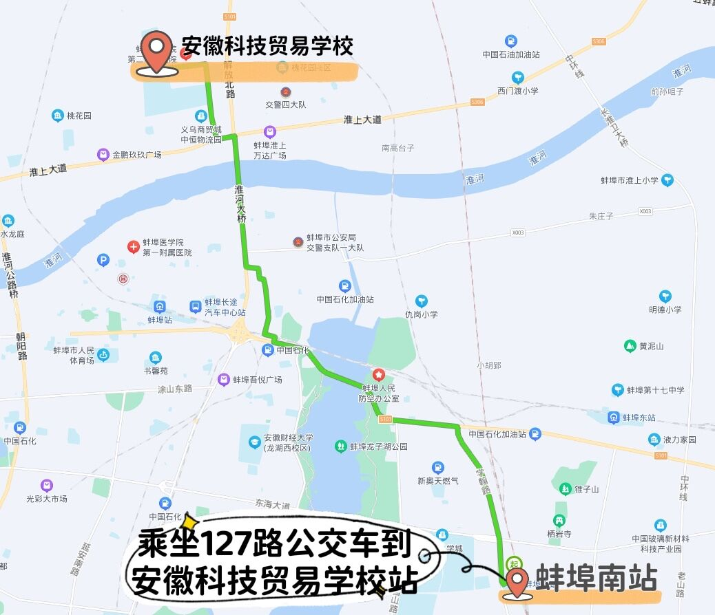

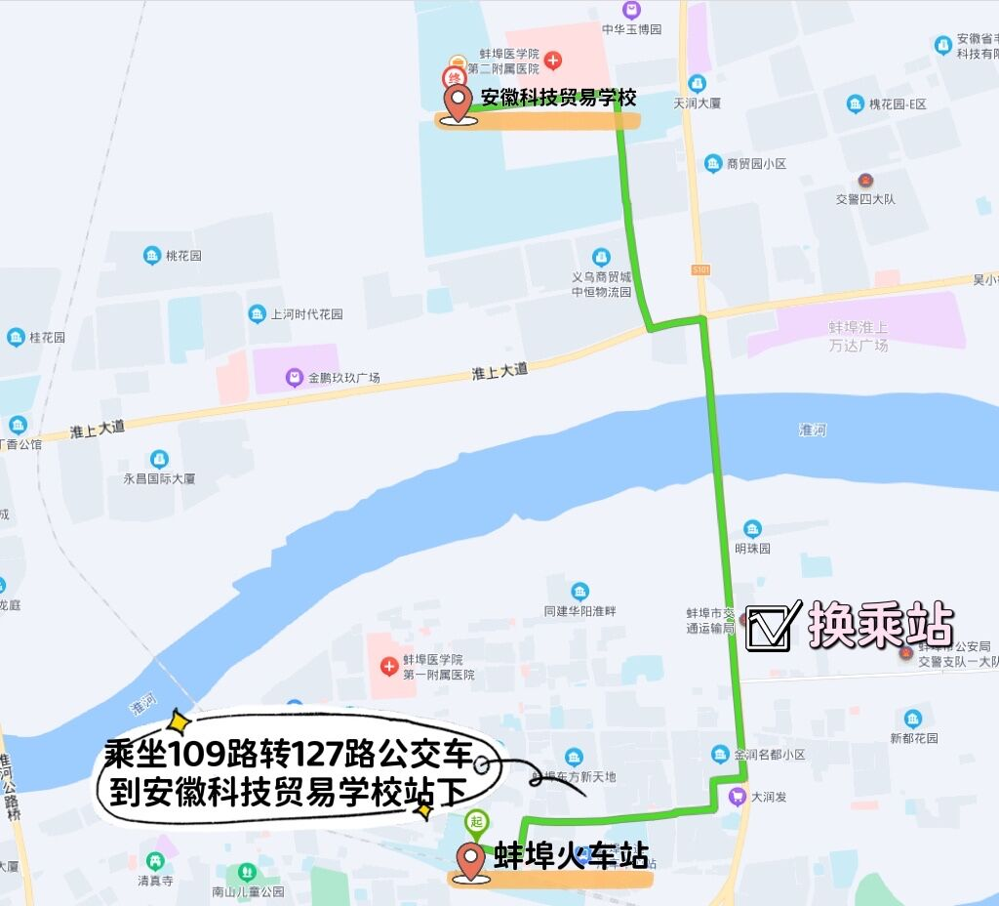

（三）校园平面图

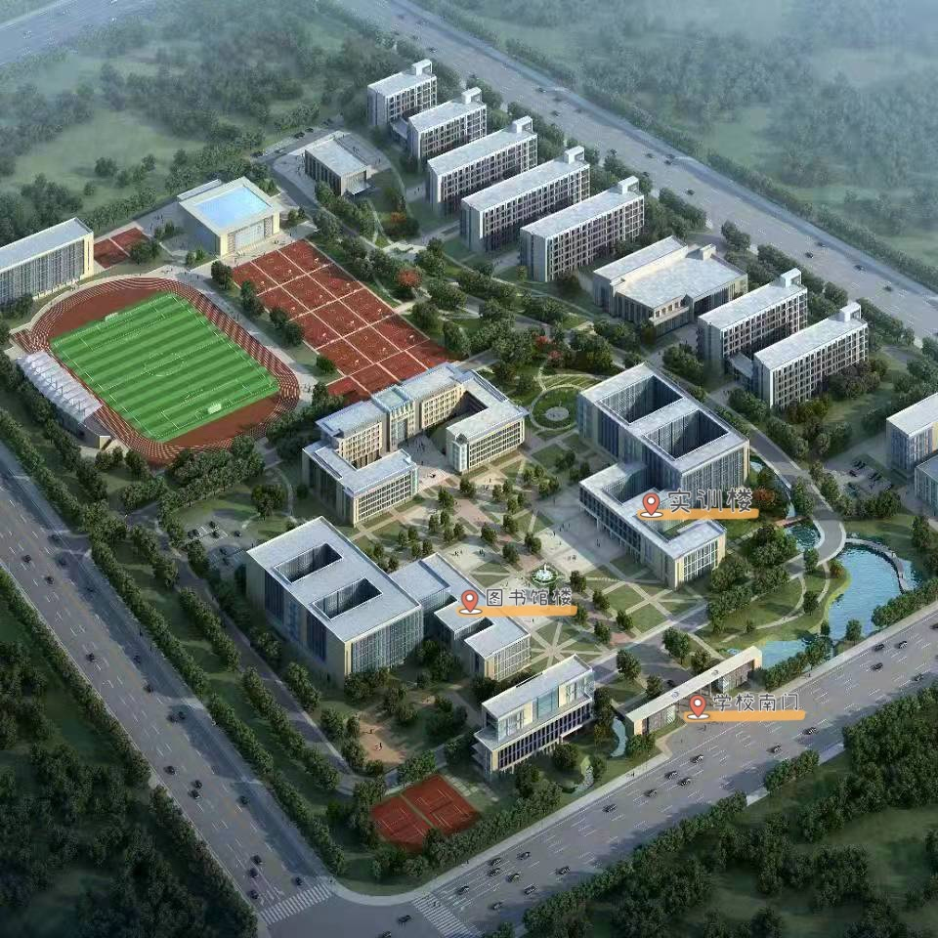

# 

# 平面图二、报到须知

（一）报到时间

2023年2月24日14:00之前到达蚌埠请直接到入住宾馆报到。

（二）报到地点

1.会计电算化赛项

白玉兰酒店，地址：蚌埠市淮上区昌平街与双墩路交叉口，联系电话：孙经理17730069668，前台电话0552-8566666。

赛点联系人：李老师18225548657

蔡老师18055227326

1. 沙盘模拟企业经营赛项

格林东方酒店海吉星店，地址：蚌埠市淮上区解放北路567号中华玉博园内，联系电话：郭经理15395268688。

赛点联系人：孙老师18134557996

潘老师18656947067

（三）食宿安排

1.住宿

（1）会计电算化赛项：白玉兰酒店

（2）沙盘模拟企业经营赛项：格林东方酒店海吉星店

请各参赛队提前联系酒店预定房间，确保顺利入住。

2.就餐

2月24日中餐、晚餐自行安排，费用自理。为保证用餐安全，建议在酒店就餐。2月25日午餐由赛点学校提供。

（四）新冠疫情防控要求

根据《安徽省教育系统新冠病毒感染疫情防控工作领导小组关于做好2023年春季学期开学和新冠病毒感染疫情防控工作的通知》（皖教防控[2023]1号）文件要求，所有选手、指导老师、领队、巡视和监督人员进入赛点前必须测量体温，并按要求佩戴口罩。比赛期间，选手如出现发热、干咳、乏力等症状的必须及时报告，并接受医护人员的询问观察和相关检查。所有参赛的学生、指导老师、领队以及裁判人员需提供报到前7天体温监控记录。

（五）注意事项

1.各代表队在规定时间内到指定地点办理报到手续，报到时领取《竞赛指南》、参赛证、领队证、指导教师证等证件资料。

2.各参赛选手报到时须提供本人身份证（原件）及学生证（原件）和加盖学校公章的学籍表报到，三证相符，方可领取参赛证，同时上交学籍表，由赛点学校保存。参赛选手须持参赛证、身份证、学生证参加赛前检录并上交，入场时持赛位签号对号入座，比赛期间不得向监考人员出示个人证件或透露个人信息。

3.为确保安全，各参赛选手需由各参赛学校购买人身意外伤害保险。

4.各代表队按时参加赛点学校组织的领队、指导教师会议。

5.请各代表队认真研究竞赛规程，按竞赛规程做好竞赛准备。

（六）赛前说明会及第一轮抽签

时间：2023年2月24日15:00-16:00

赛项：1.会计电算化；2.沙盘模拟企业经营

地点：学校图书馆楼第一报告厅

（七）熟悉赛场

时间：2023年2月24日16:00-16:30。

地点：1.会计电算化赛场在实训楼B201、B202、B301机房。

2.沙盘模拟企业经营赛场在图书馆一楼阅览室。

（八）成绩公布

时间：2023年2月25日18:00（暂定）。

地点：各赛场公告栏。

（九）咨询电话

陈红雨：0552-3040272、13695528915（负责联系协调）

张 凡：0552-3051691、18005527890（负责住宿、就餐和车辆安排）

范静云：0552-3040272、13865081666（负责裁判、技术人员的接送）

三、赛点组织机构

（一）赛点组委会

主 任：窦祥国

副主任：陈 新 王支宝 王莉莉 吕德中 张 瑾

成 员：张 凡 吴 刚 刘传勋 李业领 孙玉成 陈红雨 权循黎

工作职责：

（1）按照大赛组委会要求，认真组织赛点各项工作；

（2）负责赛点各工作组的组织协调和监督检查，确保大赛圆满成功。

**下设工作组：**竞赛事务组、后勤保障组、宣传接待组、安全保卫组、纪检监督组。

（二）竞赛事务组

组 长：王支宝

成 员：陈红雨 权循黎 范静云 代 顺 丁 云

职 责：

（1）负责制定赛点赛项相关技术文件、比赛方案；

（2）负责制作、发放比赛相关证件、组织选手抽签和出入赛场引导；

（3）负责落实场地、设备（耗材、工具）、人员；

（4）负责赛场布置、软硬件系统调试；

（5）负责赛前赛中的技术保障；

（6）负责与省大赛办及裁判组对接，与各参赛队沟通协调工作；

（7）负责召开领队会、组织参赛选手熟悉赛场；

（8）协助大赛裁判组和纪检人员，完成成绩统计、上报工作；

（9）负责赛后的相关工作。

（三）后勤保障组

组 长：吕德中

成 员：张 瑾 李业领 汪立德 李 明 李再秋

职 责：

（1）负责大赛期间水电气供应和基础设备设施维护保养；

（2）负责医疗卫生工作；

（3）负责安排比赛期间裁判人员、参赛队的休息地点、茶水供应、就餐等；

（4）负责赛点赛场消杀和环境卫生保洁工作；

（5）负责比赛期间经费保障和裁判员、纪检人员、相关工作人员的劳务费发放；

（6）协助竞赛事务组，做好赛后的相关工作。

（四）宣传接待组

组 长：张 凡

成 员：曾 源 孙亚兰 李文慧 黄 萍 张晨昕 杨发德

职 责：

（1）负责校园环境布置，会场会标、赛场赛标、宣传条幅、指示标牌、引导牌、电子屏字幕、赛事指南及相关证件的制作工作，营造良好的比赛氛围；

（2）负责学生志愿者的组织安排；

（3）负责摄影摄像、新闻报道、信息发布、赛事总结工作；

（4）负责交通用车保障，接待大赛参赛人员、观摩人员和巡视领导。

（五）安全保卫组

组 长：王莉莉

成 员：刘传勋 王振乾 徐 刚 高乃放 陈 静

职 责：

（1）负责赛点的安全保卫工作；

（2）负责车辆、人员引导和交通管理工作；

（3）负责选手出入赛场、抽签现场等秩序维护工作；

（4）负责赛场警戒、出入人员检查工作；

（5）负责比赛期间常态化新冠疫情防控和突发事件的应急处置工作。

（六）纪检监督组

组 长：陈 新

成 员：孙玉成 黄光荣

职 责：

（1）负责比赛前一天参赛队抽签，以及比赛当天参赛选手抽签工作；

（2）负责与上级监督人员的联系、对接工作；

（3）协助上级监督人员对比赛过程中各个环节的公平公正性进行监督；

（4）协助上级监督人员和裁判长进行成绩汇总和公示；

（5）负责受理参赛队提出的申诉材料，协助巡视员、裁判长和监督员依法依规处理大赛过程中的违纪行为。 四、竞赛日程

（一）会计电算化赛项日程安排

|  |  |  |  |
| --- | --- | --- | --- |
| 日期 | 时间 | 内容 | 地点 |
| 2月24日 | 8:00--14:00 | 办理入住、报到 | 酒店 |
| 15：00—16:00 | 领队会  抽签（场次、顺序签） | 第一报告厅 |
| 16:00—16：30 | 选手熟悉赛场 | 实训楼：B201、B301、B202 |
| 2月25日 | 7:30—8:00 | 选手检录（参赛选手持参赛证、身份证、学生证） | 第二报告厅 |
| 8:00-8:20 | 赛位抽签（抽签前封闭） | 第二报告厅 |
| 8:30-11:30 | 正式比赛 | 实训楼：B201、B301 |
| 11:30-13:00 | 选手封闭就餐 | 实训楼：B302 |
| 13:00-13:30 | 翻打传票 | 实训楼：B202 |
| 13:40-16:00 | 点钞 | 实训楼：B202 |
| 18:00 | 成绩公布 | 赛场公告栏 |

# （二）沙盘模拟企业经营赛项日程安排

|  |  |  |  |
| --- | --- | --- | --- |
| 日期 | 时间 | 内容 | 地点 |
| 2月24日 | 8:00--14:00 | 办理入住、报到 | 酒店 |
| 15：00—16:00 | 领队会  抽签（场次、顺序签） | 第一报告厅 |
| 16:00—16：30 | 选手熟悉赛场 | 图书馆一楼阅览室 |
| 2月25日 | 7:00—7:30 | 选手检录（参赛选手持参赛证、身份证、学生证） | 第一报告厅 |
| 7:30—7:45 | 选手代表进行二次抽签加密 | 图书馆一楼阅览室 |
| 7:45—7:50 | 赛前准备 | 图书馆一楼阅览室 |
| 7:50—7:55 | 题库中抽取正式竞赛试题 | 图书馆一楼阅览室 |
| 7:55—8：00 | 下发正式竞赛试题资料（规则与详单） | 图书馆一楼阅览室 |
| 8:00-11：30 | 正式比赛 | 图书馆一楼阅览室 |
| 11:30-12:10 | 封盘、选手集中封闭就餐 | 图书馆一楼阅览室 |
| 12:10 -15:35 | 正式比赛 | 图书馆一楼阅览室 |
| 15：35-16：30 | 比赛成绩评定 | 图书馆一楼阅览室 |
| 18:00 | 成绩公布 | 赛场公告栏 |

# 五、竞赛规则

（一）领队、指导教师须知

1.熟悉竞赛规程和赛点竞赛指南，负责做好本参赛队员大赛期间的管理工作；

2.贯彻执行大赛各项规定，竞赛期间不得私自接触裁判；

3.准时参加赛前领队会议，并认真传达贯彻会议精神，确保参赛选手准时参加各项比赛；

4.领队负责领队会后的第一次抽签；

5.对不符合竞赛规定的设备、软件、工具，对有失公正的评判以及工作人员的违规行为等，均可提出申诉。申诉须在项目竞赛结束后1小时内以书面形式提出，否则不予受理。

6.比赛开始后指导老师和领队不得进入赛场、裁判休息室和候赛区。

（二）参赛选手须知

1.服从统一指挥，比赛期间全程佩戴口罩，遵守赛场规则；

2.服从赛场工作人员管理，做好入场准备，尊重评委，尊重对手；

3.须佩带标识，不得在赛场内喧哗打闹，保护场地的设施设备，爱护环境，注意安全，保管好贵重物品；

4.在参赛期间应当爱护公物以及比赛现场设备，如因其本人原因导致有关物品损坏，应当承担全部赔偿责任；

5.参赛选手在进入赛场或候赛室前手机交由工作人员保管，待比赛结束后返还给选手，未上交手机和按规定时间进入候赛室的选手，按作弊处理；

6.服从评委的评判结果，如有异议由领队向纪检仲裁组提出；

7.在比赛住宿期间应遵守相关法律法规，不得随意留宿外人或者擅自离队。

（三）赛场纪律

1.比赛开始前一小时内，参赛选手凭参赛证、身份证经检录后进入赛场，纪检人员负责检查选手的身份。入场后选手应对竞赛设备进行检查确认。主裁判发出“开始”口令后，迟到选手不得进入赛场。

2.没有比赛任务的选手，在工作人员带领下按时进入指定候赛场所，不得大声喧哗，不得随意走动。

3.参赛选手应严格遵守赛场纪律，不得带入任何技术资料和存储工具、设备。所有通讯、照相、摄像工具等一律不得带入赛场。

4.在竞赛过程中，参赛选手如遇问题，需举手向裁判人员提问，选手之间互相询问按作弊处理。竞赛过程中，如出现设备故障等问题，应提请裁判长确认原因。如果确实是因为设备故障原因导致选手中断或终止竞赛，由裁判长视具体情况作出决定。

5.在竞赛过程中，选手不得擅自离开赛场，如有特殊情况，需经裁判人员同意后作特殊处理。竞赛过程中，选手若需休息、饮水或去厕所，一律计算在操作时间内。

6.如果选手提前结束竞赛，应举手向裁判员示意，经裁判检查许可后，参赛选手方可离开赛场,选手提前结束比赛后不得再进入赛场。

7.选手不得在候赛室、赛场、休息室大声喧哗，以免影响他人操作或休息。

8.选手须爱护赛场设备，严格执行相关操作规程。

9.严禁选手冒名顶替，弄虚作假，选手不得向裁判透露个人信息，否则按作弊处理。

10.其它未尽事宜，将在赛前领队会上做详细说明。

附件（以下承诺书需打印填好带至赛点）

安全文明参赛及健康承诺书

本人 参加 赛项，来自 学校

（身份证号 ）郑重承诺：

1.我已于赛前认真阅读并知悉2022-2023年度安徽省职业院校技能大赛中职组竞赛相关文件，并将严格按照要求，服从大赛组委会和赛点工作人员管理，安全文明参赛。

2.本人近7日内身体未出现发热、干咳、乏力、咽痛、腹泻等不适症状，进行抗原或核酸检测也无异常。

3.自各校报到起，视作学校及指导教师认为选手身体状况可以参加本次比赛。

以上承诺如有不实和违反，本人愿意承担由此造成的后果或责任。

本人签字： 带队教师签字：

电 话： 电 话：

签字日期： 年 月 日